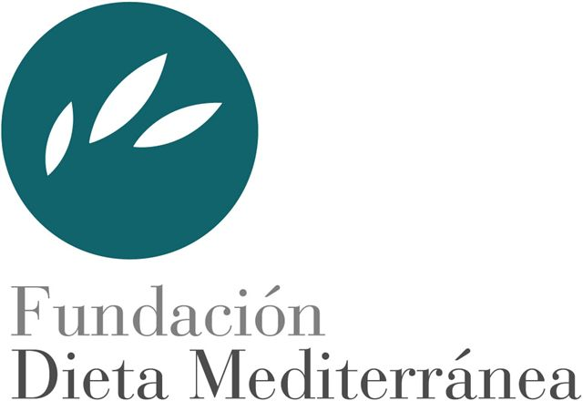 |  | 

Crearán el primer libro de recetas de pescado para niños
El Gremio de Mayoristas de Pescado y la Fundación Dieta Mediterránea firman un convenio para promover el consumo de pescado entre la población infantil

El Gremio inaugurará el primer trimestre de 2010 el Centro Interactivo del Pescado, un proyecto pionero en Europa para promover la alimentación saludable entre los niños

Barcelona, 1 octubre 2009.- El presidente del Gremio de Mayoristas de Pescado de Barcelona y Provincia (GMP) y del Mercado Central del Pescado de Mercabarna, Leandre Serra, y el Director General de la Fundación Dieta Mediterránea, Joan Castells, han firmado un convenio de colaboración para promocionar conjuntamente el consumo de pescado. Con este convenio se pretende actuar tanto en la promoción de la Dieta Mediterránea en la población infantil y en el ámbito familiar, específicamente en cuanto a los productos de la pesca, como en la promoción de productos propios de la Dieta Mediterránea en los mercados nacional e internacional.

Entre las acciones inmediatas del convenio destaca la participación activa y el asesoramiento de la Fundación Dieta Mediterránea en el Centro Interactivo del Pescado (CIP), que impulsa el GMP con el apoyo de la Generalitat de Catalunya, y que se inaugurará el primer trimestre de 2010. Otra de las iniciativas conjuntas es la edición del primer libro de recetas de pescado dirigido a la población infantil y que podrán ser elaborados por niños y niñas. “A través del convenio queremos promover prioritariamente acciones de educación alimentaria dirigida a los más pequeños”, explica Joan Castells. Entre las actividades que desarrolla la Fundación en este sentido destacan los talleres para que los niños participen en la preparación del pescado. “Uno de los últimos estudios que hemos realizado demuestra que el 18% de los niños y niñas de entre 8 y 12 años encuestados no habían probado nunca el atún en conserva”, apunta Castells. “Cuando haces participar al niño en la elaboración de la comida alcanza otra dimensión”.

El convenio entre el GMP y la Fundación Dieta Mediterránea forma parte de las acciones de renovación del sector del pescado comercial en Cataluña, impulsadas por el GMP, entre las que destaca la creación del Centre Interactivo del Pescado, CIP, un ambicioso proyecto educativo, pionero en Europa, para promover el conocimiento del pescado y la dieta saludable en la población infantil y las familias, y donde la Fundación Dieta Mediterránea dispondrá de su propio espacio. “Queremos conseguir que los niños valoren no sólo lo que se les pone en el plato sino los valores añadidos, es decir, todo el proceso por el que pasa el pescado desde que se pesca hasta que llega a la mesa”, afirma Leandre Serra.

El CIP, que se ubicará en las instalaciones del Mercado Central del Pescado en Mercabarna, estará específicamente dedicado al pescado comercial: variedades, procedencias, profesionales que intervienen y beneficios para la salud, entre otros aspectos, todo ello mediante recursos museísticos contemporáneos para que la visita resulte didáctica y amena al mismo tiempo.

Por su parte, la Fundación Dieta Mediterránea cuenta con una trayectoria de más de 10 años dedicados a la investigación y la difusión de las ventajas de la Dieta Mediterránea y de los productos que la componen. Una de les primeras acciones de colaboración entre ambas organizaciones ha sido la adhesión del GMP a la candidatura para la inscripción de la Dieta Mediterránea a la lista representativa del patrimonio cultural de la UNESCO, que cuenta con el apoyo del sector mayorista del pescado de España a través de la ANMAPE y del sector detallista del pescado de Cataluña.

********

